礦石恆久遠 水晶永流傳
方隆琦醫師談水晶收藏
（記者吳佳憲、陳延蔚／台北報導）

儘管大環境不景氣，國內水晶的銷售量卻異軍突起，成為近年來最流行的精品之一。收藏水晶已有20年時間的校友方隆琦醫師（牙20屆）表示，水晶除了可以當作擺飾外，還具有安磁場、去穢氣的功能，而且價格不像寶石那麼高昂，是促使他一腳跨入水晶收藏世界的主因。

水晶精品 美觀避邪安磁場
走進方隆琦醫師的診所，映入眼簾的，是一座半人高的紫水晶洞，以及二櫃擺滿水晶飾品的玻璃櫥窗，櫥窗裡擺放著各式造型奇特的水晶簇、燦爛奪目的水晶球，以及刻工細緻的水晶飾品，令人目不暇己；而水晶擺飾也成為診所的特色之一，吸引登門求診患者的目光。
方醫師表示，當年剛踏入職場，從事牙科臨床診治工作，聽前輩說佩戴水晶有避邪、去病氣的效果，便抱持著姑且一試的心態，購買一串水晶念珠戴在手上，沒想到竟一頭栽進水晶收藏的世界裡，「現在手腕上都固定佩戴二串水晶念珠，明顯感覺到自己的精神狀況變得比以前更好。」

水晶增值 把握物以稀為貴原則
方隆琦醫師說，20年前他剛踏入水晶收藏的領域時，市面上以單色系的白水晶、黃水晶為主，其實天然水晶家族裡色彩可是非常豐富，還有紫晶﹑茶晶﹑墨晶等，後來才引入綠幽靈（風水裡最佳招財的寶物）、鈦晶（稀有）、髮晶（有不同顏色不同粗細的組合，更有特別的白兔毛﹑紅兔毛）等內容豐富，甚至有嵌入其他礦物在裡面的特色水晶（異象水晶），「但並非外型奇特、美觀，就具增值價值。」
方隆琦醫師表示，人類總是喜愛新奇的事物，水晶也不例外，收藏時要把握「物以稀為貴」的原則，「綠幽靈、鈦晶礦石取得不易，價格自然水漲船高；以前流行晶盈透亮的白水晶，由於產量較大，反而降低了它們的增值空間。」方醫師說，若純以能量觀點，所有水晶應該都一樣，不過近年來流行彩色寶石，部份有色水晶也跟著水漲船高！

隨喜收藏 隨緣佩戴
坊間流傳，佩戴不同的水晶具有不同的效果，方隆琦醫師持保留的態度，「水晶釋放正面能量，具有安定磁場的功能，但其他磁石、鍺石也具有相同的效果，只不過紫水晶看起來較具貴氣，黃水晶較為顯眼，無形中會帶來尊貴與財富的形象；此外，粉晶以及剔透帶有星芒的星光粉晶，吸引很多女性的喜愛，可配戴來招桃花。」
方醫師建議，如果收藏家具有宗教信仰，如佛教，就可以將佩戴在手腕上的水晶珠當成念珠使用，具有定心的效果。此外，由於水晶具有安定磁場及情緒的功能，方醫師提醒有佩戴水晶習慣的讀者們，記得定期做「淨化消磁」的工作。「淨化的方法有很多種，可以放在水晶簇上，或用海鹽清洗，也有人習慣誦念佛號，我則是習慣每天下班後，將念珠放在水晶洞裡淨化，看診時再佩戴。」

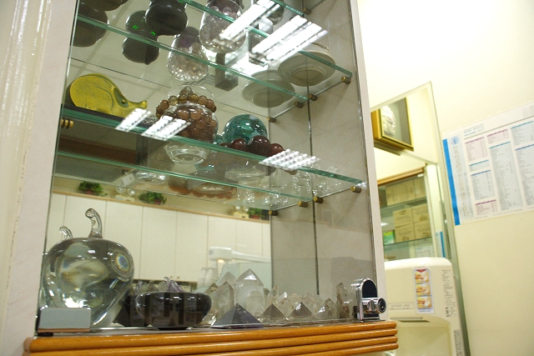
方隆琦醫師的診所裡，擺放琳瑯滿目的水晶飾品
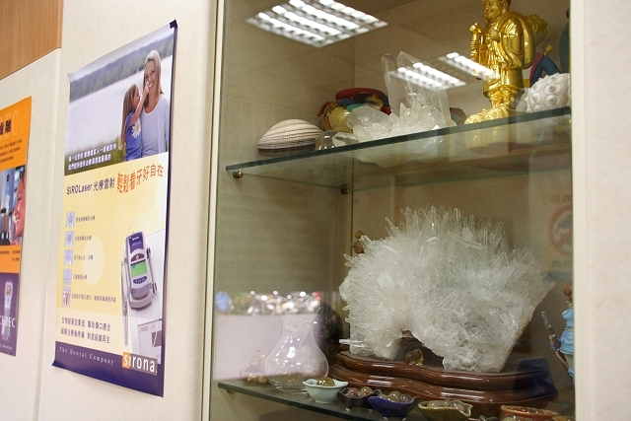
隨緣收藏，隨喜佩戴，是方隆琦醫師的收藏水晶的態度
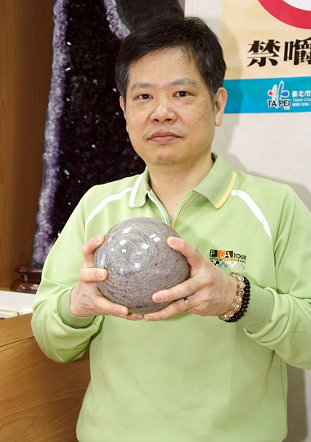
方隆琦醫師／簡歷
台北醫學大學牙醫學士（第20屆）
全品牙醫診所院長（現職）

